第46讲 验证动量守恒的四种实验方案及数据处理方法
（2022•浙江）
1．在“研究平抛运动”实验中，以小钢球离开轨道末端时球心位置为坐标原点O，建立水平与竖直坐标轴。让小球从斜槽上离水平桌面高为h处静止释放，使其水平抛出，通过多次描点可绘出小球做平抛运动时球心的轨迹，如图所示。在轨迹上取一点A，读取其坐标（x₀，y₀）。
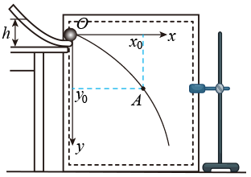
①下列说法正确的是_______。
A.实验所用斜槽应尽量光滑
B.画轨迹时应把所有描出的点用平滑的曲线连接起来
C.求平抛运动初速度时应读取轨迹上离原点较远的点的数据
②根据题目所给信息，小球做平抛运动的初速度大小v₀=_______。
A．$$\sqrt{2gh}$$ B．$$\sqrt{2gy_{0}}$$ C．$$x_{0}\sqrt{\frac{g}{2h}}$$ D．$$x_{0}\sqrt{\frac{g}{2y_{0}}}$$
③在本实验中要求小球多次从斜槽上同一位置由静止释放的理由是_______。
【答案】 C D 确保多次运动的轨迹相同
【难度】0.65
【详解】①[1]A．只要保证小球每次从同一位置静止释放，到达斜槽末端的速度大小都相同，与实验所用斜槽是否光滑无关，故A错误；
B．画轨迹时应应舍去误差较大的点，把误差小的点用平滑的曲线连接起来，故B错误；
C．求平抛运动初速度时应读取轨迹上离远点较远的点的数据，便于减小读数产生的偶然误差，故C正确；
故选C。
②[2] 坐标原点O为抛出点，由平抛规律有
$$x_{0}=v_{0}t$$
$$y_{0}=\frac{1}{2}gt^{2}$$
联立解得平抛的初速度为
$$v_{0}=x_{0}\sqrt{\frac{g}{2y_{0}}}$$
故选D。
③[3] 小球多次从斜槽上同一位置由静止释放是为了保证到达斜槽末端的速度大小都相同，从而能确保多次运动的轨迹相同。
（2022•浙江）
2．“探究碰撞中的不变量”的实验装置如图所示，阻力很小的滑轨上有两辆小车A、B，给小车A一定速度去碰撞静止的小车B，小车A、B碰撞前后的速度大小可由速度传感器测得。
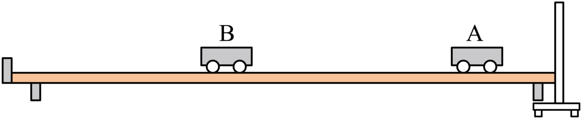
①实验应进行的操作有_______。
A．测量滑轨的长度
B．测量小车的长度和高度
C．碰撞前将滑轨调成水平
②下表是某次实验时测得的数据：
A的质量/kg | B的质量/kg | 碰撞前A的速度大小/（$$\text{m}⋅{\text{s}}^{−1}$$） | 碰撞后A的速度大小/（$$\text{m}⋅{\text{s}}^{−1}$$） | 碰撞后B的速度大小/（$$\text{m}⋅{\text{s}}^{−1}$$）
0.200 | 0.300 | 1.010 | 0.200 | 0.800
由表中数据可知，碰撞后小车A、B所构成系统的总动量大小是_______kg·m/s。（结果保留3位有效数字）
【答案】 C $$0.200$$
【难度】0.65
【知识点】平抛后落在水平面验证动量守恒定律
【详解】①[1]碰撞前将滑轨调成水平，保证碰撞前后A、B做匀速直线运动即可，没有必要测量滑轨的长度和小车的长度、高度。
故选C。
②[2]由表中数据可知小车A的质量小于B的质量，则碰后小车A反向运动，设碰前小车A的运动方向为正方向，则可知碰后系统的总动量大小为
$$p^{'}=m_{B}v_{B}-m_{A}{v'}_{A}$$
解得
$$p^{'}=0.200kg⋅m/s$$
（2020•新课标Ⅰ）
3．某同学用如图所示的实验装置验证动量定理，所用器材包括：气垫导轨、滑块（上方安装有宽度为d的遮光片）、两个与计算机相连接的光电门、砝码盘和砝码等。
实验步骤如下：
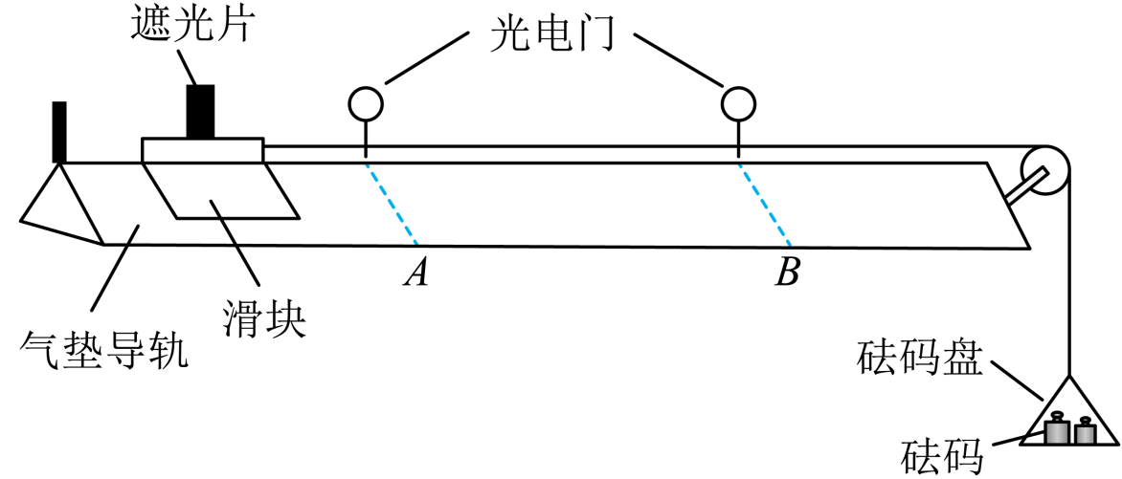
（1）开动气泵，调节气垫导轨，轻推滑块，当滑块上的遮光片经过两个光电门的遮光时间________时，可认为气垫导轨水平；
（2）用天平测砝码与砝码盘的总质量m₁、滑块（含遮光片）的质量m₂；
（3）用细线跨过轻质定滑轮将滑块与砝码盘连接，并让细线水平拉动滑块；
（4）令滑块在砝码和砝码盘的拉动下从左边开始运动，和计算机连接的光电门能测量出遮光片经过A、B两处的光电门的遮光时间Δt₁、Δt₂及遮光片从A运动到B所用的时间t₁₂；
（5）在遮光片随滑块从A运动到B的过程中，如果将砝码和砝码盘所受重力视为滑块所受拉力，拉力冲量的大小I=________，滑块动量改变量的大小Δp=________；（用题中给出的物理量及重力加速度g表示）
（6）某次测量得到的一组数据为：d=1.000 cm，m₁=1.50$$×$$10⁻² kg，m₂=0.400 kg，△t₁=3.900$$×$$10⁻² s，Δt₂=1.270$$×$$10⁻² s，t₁₂=1.50 s，取g=9.80 m/s²。计算可得I=________N·s，Δp=____ kg·m·s⁻¹；（结果均保留3位有效数字）
（7）定义$$δ\text{=}\left|\frac{I−\text{Δ}p}{I}\right|×100\%$$，本次实验δ=________%（保留1位有效数字）。
【答案】 大约相等 m₁gt₁₂ $$m_{2}(\frac{d}{Δt_{2}}−\frac{d}{Δt_{1}})$$ 0.221 0.212 4
【难度】0.65
【知识点】动量定理的内容
【详解】（1）[1]当经过A,B两个光电门时间相等时，速度相等，此时由于阻力很小，可以认为导轨是水平的。
（5）[2]由I=Ft，知
$$I=m_{1}gt_{12}$$
[3] 由$$Δp=mv_{2}−mv_{1}$$知
$$Δp=m_{2}⋅\frac{d}{Δt_{2}}−m_{2}⋅\frac{d}{Δt_{1}}=m_{2}(\frac{d}{Δt_{2}}−\frac{d}{Δt_{1}})$$
(6)[4]代入数值知，冲量
$$I=m_{1}gt_{12}\text{=}1.5×{10}^{−2}×9.8×1.5\text{N}⋅\text{s}≈0.221\text{N}⋅\text{s}$$
[5]动量改变量
$$Δp=m_{2}(\frac{d}{Δt_{2}}−\frac{d}{Δt_{1}})=0.212\text{kg}⋅\text{m}⋅{\text{s}}^{−1}$$
（7）[6]由定义公式$$δ\text{=}|\frac{I−\text{Δ}p}{I}|×100\%$$可得，本次实验
$$δ=\frac{|I−Δp|}{I}×100\%=\frac{0.221−0.212}{0.221}×100\%≈4\%$$
一、知识回顾
一.实验目的：验证动量守恒定律。
二.实验原理：
在一维碰撞中，测出物体的质量m和碰撞前后物体的速度v、v′，计算出碰撞前的动量p＝m₁v₁＋m₂v₂及碰撞后的动量p′＝m₁v₁′＋m₂v₂′，看碰撞前后动量是否守恒。
三.根据不同的测速方法有四种实验方案
方案一：通过平抛测速度，利用斜槽滚球验证动量守恒定律
方案二：通过光电门测速度，利用滑块和气垫导轨或木板完成实验
方案三：利用摆球的摆动的最大高度测速度，设计实验
方案四：通过打点计时器测速度，设计实验
二、例题精析
方案一：通过平抛测速度，利用斜槽滚球验证动量守恒定律
例1
4．如图，用“碰撞实验器”可以验证动量守恒定律，即研究两个小球在轨道水平部分碰撞前后的动量关系．
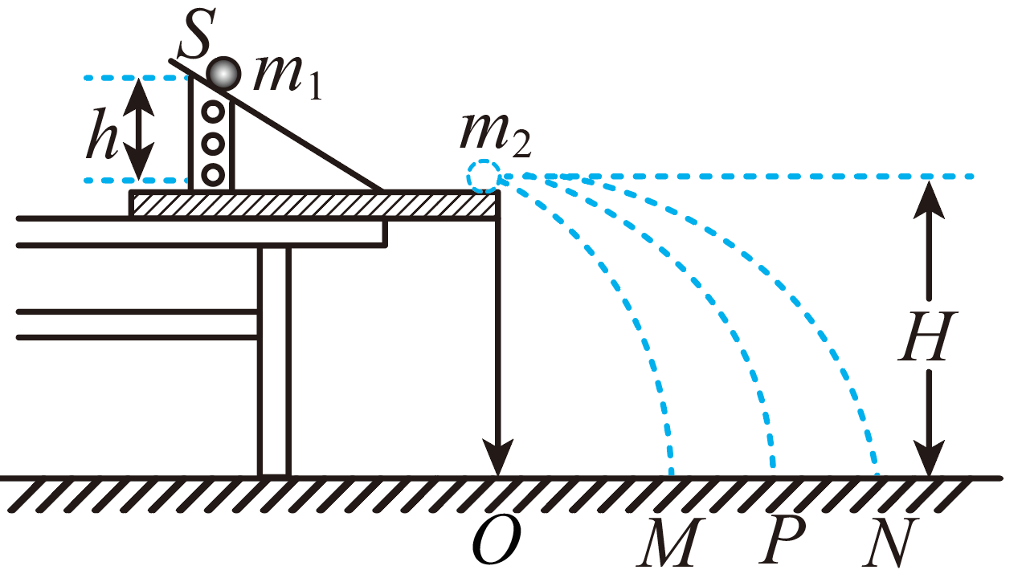
（1）实验中，直接测定小球碰撞前后的速度是不容易的．但是，可以通过仅测量___（填选项前的符号），间接地解决这个问题．
A．小球开始释放高度h
B．小球抛出点距地面的高度H
C．小球做平抛运动的射程
（2）图中O点是小球抛出点在地面上的垂直投影．实验时，先让入射球m₁多次从斜轨上S位置静止释放，找到其平均落地点的位置P，测量平抛射程OP．然后，把被碰小球m₂静置于轨道的水平部分，再将入射球m₁从斜轨上S位置静止释放，与小球m₂相碰，并多次重复．接下来要完成的必要步骤是___．（填选项前的符号）
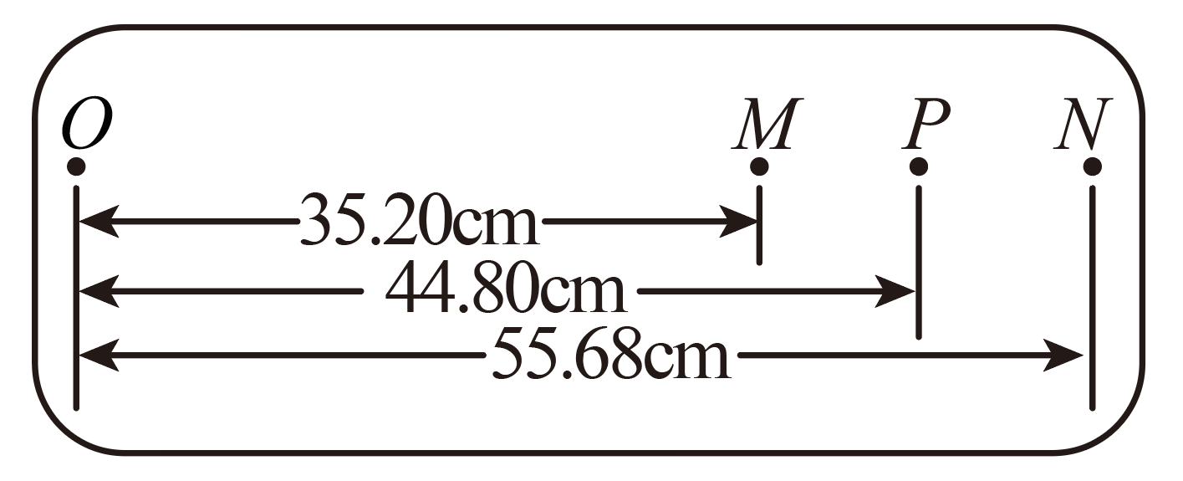
A．用天平测量两个小球的质量m₁、m₂
B．测量小球m₁开始释放高度h
C．测量抛出点距地面的高度H
D．测量平抛射程OM，ON
E．分别找到m₁、m₂相碰后平均落地点的位置M、N
（3）若两球相碰前后的动量守恒，其表达式可表示为___（用(2)中测量的量表示）；若碰撞是弹性碰撞，那么还应满足的表达式为___（用(2)中测量的量表示）
（4）有同学认为，在上述实验中仅更换两个小球的材质，其它条件不变，可以使被碰小球做平抛运动的射程增大．经测定，m₁＝45.0g，m₂＝7.5g，小球落地点的平均位置距O点的距离如图所示．请你用已知的数据，分析和计算出被碰小球m₂平抛运动射程ON的最大值为___cm．
【答案】 C ADE m₁·OM+ m₂·ON= m₁·OP m₁·OM ²+ m₂·ON²= m₁·OP² 76.8
【难度】0.85
【知识点】平抛后落在水平面验证动量守恒定律
【详解】(1)[1] 小球离开轨道后做平抛运动，由于小球抛出点的高度相等，它们在空中的运动时间相等，小球的水平位移与小球的初速度成正比，可以用小球的水平位移代替其初速度，即测量射程，故C正确AB错误．
(2)[2] 碰撞过程中动量守恒，因此有：
m₁v₀=m₁v₁+m₂v₂
实验时，先让入射球m_{l}多次从斜轨上S位置静止释放，找到其平均落地点的位置P，测量平抛射程OP．然后，把被碰小球m₂静置于轨道的水平部分，再将入射球m_{l}从斜轨上S位置静止释放，与小球m₂相碰，并多次重复．测量平均落点的位置，找到平抛运动的水平位移，故ADE正确BC错误．
(3)[3][4] 根据平抛运动可知，落地高度相同，则运动时间相同，设落地时间为t，则：
$$v_{0}=\frac{OP}{t},v_{1}=\frac{OM}{t},v_{2}=\frac{ON}{t}$$
而动量守恒的表达式是：
$$m_{1}v_{0}=m_{1}v_{1}+m_{2}v_{2}$$
若两球相碰前后的动量守恒，则需要验证表达式
$$m_{1}•OM+m_{2}•ON=m_{1}•OP$$
若为弹性碰撞，则碰撞前后系统动能相同，则有：
$$\frac{1}{2}mv_{0}^{2}=\frac{1}{2}mv_{1}^{2}+\frac{1}{2}mv_{2}^{2}$$
将即满足关系式：
$$m_{1}•OM^{2}+m_{2}•ON^{2}=m_{1}OP^{2}$$
(4)[5] 发生弹性碰撞时，被碰小球获得速度最大，根据动量守恒的表达式是
$$m_{1}v_{0}=m_{1}v_{1}+m_{2}v_{2}$$，$$\frac{1}{2}mv_{0}^{2}=\frac{1}{2}mv_{1}^{2}+\frac{1}{2}mv_{2}^{2}$$
联立解得
$$v_{2}=\frac{2m_{1}}{m_{1}+m_{2}}v_{0}$$
因此最大射程
$$s_{m}=\frac{2m_{1}}{m_{1}+m_{2}}⋅OP=\frac{2×45}{45+7.5}×44.8=76.8\text{cm}$$
方案二：通过光电门测速度，利用滑块和气垫导轨或木板完成实验
例2
5．某同学利用气垫导轨做“验证动量守恒定律”的实验，气垫导轨装置如图所示，由导轨、滑块、弹射架、光电门等组成。
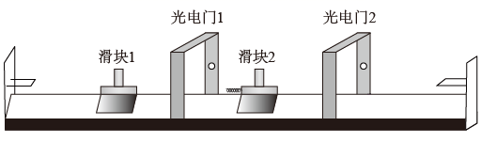
（1）下面是实验的主要步骤：
a.安装好气垫导轨，调节气垫导轨的调节旋钮，使导轨水平；
b.向气垫导轨通入压缩空气；
c.接通光电计时器（光电门）；
d.把滑块2静止放在气垫导轨的中间；
e.滑块1挤压导轨左端弹射架上的橡皮绳；
f.释放滑块1，滑块1通过光电门1后与左侧固定弹簧的滑块2碰撞，碰后滑块1和滑块2依次通过光电门2，两滑块通过光电门后依次被制动；
g.读出滑块通过两个光电门的挡光时间分别为滑块1通过光电门1的挡光时间△t₁=10.01ms，通过光电门2的挡光时间△t₂=49.99ms，滑块2通过光电门2的挡光时间△t₃=8.35ms；
h.测出挡光片的宽度d=5mm，测得滑块1（包括撞针）的质量为m₁=300g，滑块2（包括弹簧）质量为m₂=200g；
（2）实验中气垫导轨的作用是：A___________；B___________。
（3）碰撞前滑块1的速度v₁为___________m/s；碰撞后物体系的总动量P₂=___________kg·m·s⁻¹。（结果保留两位有效数字）
【答案】 大大减小了滑块和导轨之间的摩擦力，从而减小了实验误差 保证两个滑块碰撞前后的速度都在同一条直线上 0.50 0.15
【难度】0.65
【知识点】利用光电门和气垫导轨验证动量守恒定律
【详解】②[1][2]实验中气垫导轨的作用有两个，一是大大减小了滑块和导轨之间的摩擦力，从而减小了实验误差，二是保证两个滑块碰撞前后的速度都在同一条直线上；
③[3]碰撞前滑块1的速度v₁为
$$v_{1}=\frac{d}{Δt_{1}}=\frac{5×{10}^{−3}}{10.01×{10}^{−3}}\text{m/s}=0.50\text{m/s}$$
[4]碰撞后物体系的总动量P₂为
$$v_{2}=\frac{d}{Δt_{2}}=\frac{5×{10}^{−3}}{49.99×{10}^{−3}}\text{m/s}=0.10\text{m/s}$$
$$v_{3}=\frac{d}{Δt_{3}}=\frac{5×{10}^{−3}}{8.35×{10}^{−3}}\text{m/s}=0.60\text{m/s}$$
$$P_{2}=m_{1}v_{2}+m_{2}v_{3}=0.3×0.10\text{kg}⋅\text{m/s}+0.2×0.6\text{kg}⋅\text{m/s}=0.15\text{kg}⋅\text{m/s}$$
方案三：利用摆球的摆动的最大高度测速度，设计实验
例3
6．某实验小组利用如图（a）所示的实验装置验证动量守恒定律。实验的主要步骤如下：
①用游标卡尺测量小球A、B的直径d，其示数如图（b）所示，用天平测量小球A、B的质量分别为m₁、m₂；
②用两条细线分别将球A、B悬挂于同--水平高度，且自然下垂时两球恰好相切，球心位于同一水平线上；
③将球A向左拉起使其悬线与竖直方向的夹角为$$α$$时由静止释放，与球B碰撞后，测得球A向左摆到最高点时其悬线与竖直方向的夹角为$$θ_{1}$$，球B向右摆到最高点时其悬线与竖直方向的夹角为$$θ_{2}$$。
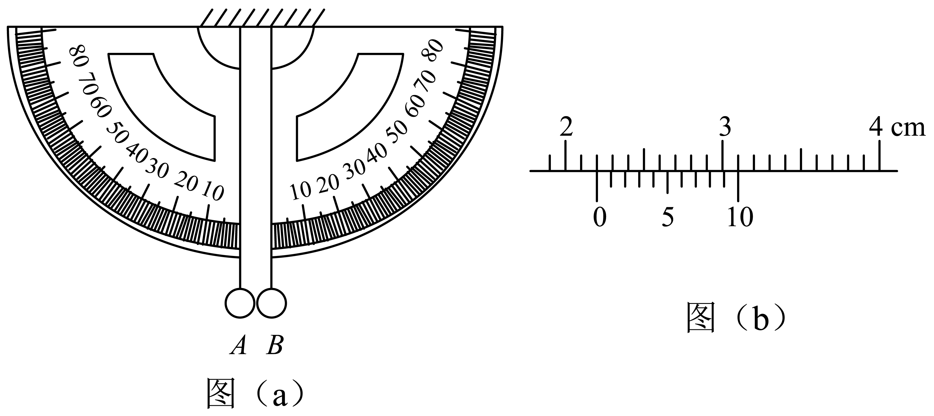
回答下列问题∶
(1)小球的直径d=______cm；
(2)若两球碰撞前后的动量守恒，则其表达式可表示为_______。（用①③中测量的量表示）；
(3)完成实验后，实验小组进一步探究。用质量相同的A、B两球重复实验步骤②③，发现A球与B球碰撞后，A球静止，B球向右摆到最高点时其悬线与竖直方向的夹角略小于$$α$$，由此他们判断A、B两球的碰撞是______（填“弹性碰撞"“非弹性碰撞”“完全非弹性碰撞”）。
【答案】 2. 20 $$m_{1}\sqrt{1−cosα}=−m_{1}\sqrt{1−cosθ_{1}}+m_{2}\sqrt{1−cosθ_{2}}$$ 弹性碰撞
【难度】0.65
【知识点】游标卡尺的使用与读数、平抛后落在水平面验证动量守恒定律
【详解】(1)[1]游标卡尺的主尺读数22mm，游标读数为0.1×0mm=0.0mm，则小球的直径
$$d=22\text{mm}+0.0\text{mm}=22.0\text{mm}=2.20\text{cm}$$
(2)[2]小球A下摆过程只有重力做功，机械能守恒，由机械能守恒定律得
$$\frac{1}{2}m_{1}{v_{1}}^{2}=m_{1}gL\left(1−\text{cos}α\right)$$
碰撞后，对A、B两球分别根据机械能守恒定律得
$$\frac{1}{2}m_{1}{{v^{′}}_{1}}^{2}=m_{1}gL(1−\text{cos}θ_{1})$$
$$\frac{1}{2}m_{2}{v_{2}}^{2}=m_{2}gL(1−\text{cos}θ_{2})$$
若两球碰撞前后的动量守恒，则满足
$$m_{1}v_{1}=−m_{1}{v^{′}}_{1}+m_{2}v_{2}$$
联立可得
$$m_{1}\sqrt{1−cosα}=−m_{1}\sqrt{1−cosθ_{1}}+m_{2}\sqrt{1−cosθ_{2}}$$
(3)[3]A、B两球质量相同，则有
$$\sqrt{1−cosα}=−\sqrt{1−cosθ_{1}}+\sqrt{1−cosθ_{2}}$$
若碰撞是弹性碰撞，则碰撞过程中机械能守恒，则有
$$\frac{1}{2}mv_{1}^{2}=\frac{1}{2}m{v^{′}}_{1}^{2}+\frac{1}{2}mv_{2}^{2}$$
即有
$$1−cosα=−(1−cosθ_{1})+(1−cosθ_{2})$$
联立可得
$$θ_{1}=0$$
$$θ_{2}=α$$
所以判断A、B两球的碰撞是弹性碰撞。
方案四：通过打点计时器测速度，设计实验
例4
7．用如图甲所示的装置做“验证动量守恒定律”的实验，小车P的前端粘有橡皮泥，后端连接通过打点计时器的纸带，在长木板右端垫放木块以平衡摩擦力，轻推一下小车P，使之运动，小车P与静止的小车Q相碰后粘在一起向前运动。
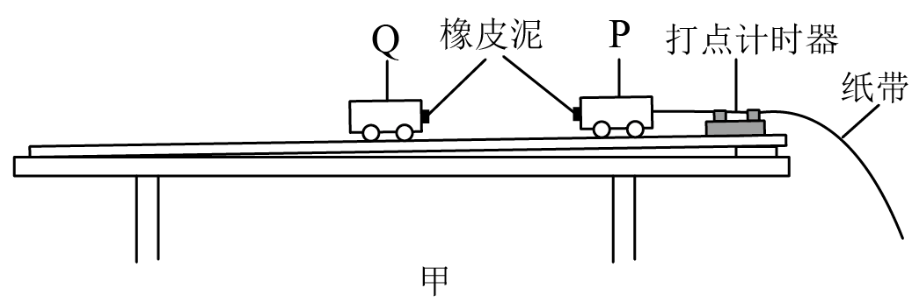
（1）下列说法正确的是___________。
A．两小车粘上橡皮泥是为了改变两车的质量 B．两小车粘上橡皮泥是为了碰撞后粘在一起
C．先接通打点计时器的电源，再推动小车P D．先推动小车P，再接通打点计时器的电源
（2）实验获得的一条纸带如图乙所示，根据点迹的不同特征把纸带上的点进行了区域划分，用刻度尺测得各点到起点A的距离。根据碰撞前后小车的运动情况，应选纸带上___________（填“AB”“BC”“CD”或“DE”）段来计算小车P的碰前速度；测得小车P（含橡皮泥）的质量为$$m_{1}$$，小车Q（含橡皮泥）的质量为$$m_{2}$$，如果实验数据满足关系式_______，则可验证小车P、Q碰撞前后动量守恒（用$$m_{1}$$、$$m_{2}$$、$$s_{1}$$、$$s_{2}$$、$$s_{3}$$、$$s_{4}$$表示）。
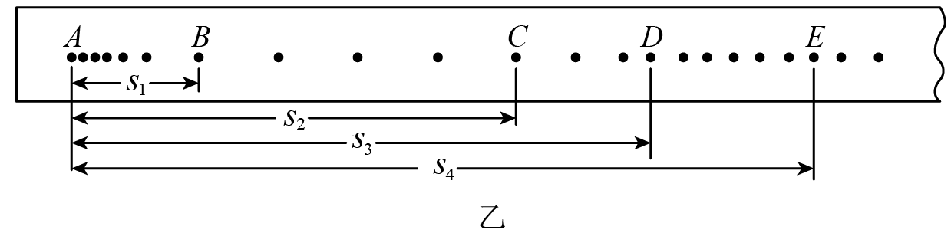
【答案】 BC BC $$\frac{m_{1}\left(s_{2}−s_{1}\right)}{2}=\frac{\left(m_{1}+m_{2}\right)\left(s_{4}−s_{3}\right)}{3}$$
【难度】0.65
【知识点】平抛后落在水平面验证动量守恒定律
【详解】（1）[1]AB．粘上橡皮泥，是为了碰撞后粘在一起，不是为了改变车的质量，故A错误；B正确；
CD．为了打点稳定以及充分利用纸带打出更多的点，应先接通电源然后再让小车运动，故C正确；D错误；
故选BC。
（2）[2][3]两小车碰撞前小车P做匀速直线运动，在相等时间内小车位移相等，由题图乙所示纸带可知，应选择纸带上的BC段求出小车P碰撞前的速度。设打点计时器打点时间间隔为T，由题图乙所示纸带可知，碰撞前小车的速度
$$v=\frac{s_{2}−s_{1}}{4T}$$
碰撞后小车的速度
$$v'=\frac{s_{4}−s_{3}}{6T}$$
如果碰撞前后系统动量守恒，则
$$m_{1}v=\left(m_{1}+m_{2}\right)v'$$
即
$$m_{1}×\frac{s_{2}−s_{1}}{2}=\left(m_{1}+m_{2}\right)×\frac{s_{4}−s_{3}}{3}$$
整理得
$$\frac{m_{1}\left(s_{2}−s_{1}\right)}{2}=\frac{\left(m_{1}+m_{2}\right)\left(s_{4}−s_{3}\right)}{3}$$
三、举一反三，巩固提高
8．如图甲所示的装置叫做阿特伍德机，是英国数学家和物理学家阿特伍德（G-Atwood1747-1807）创制的一种著名力学实验装置，用来研究匀变速直线运动的规律。某同学对该装置加以改进后用来验证机械能守恒定律和动量守恒定律，如图乙所示。（已知当地的重力加速度为g）
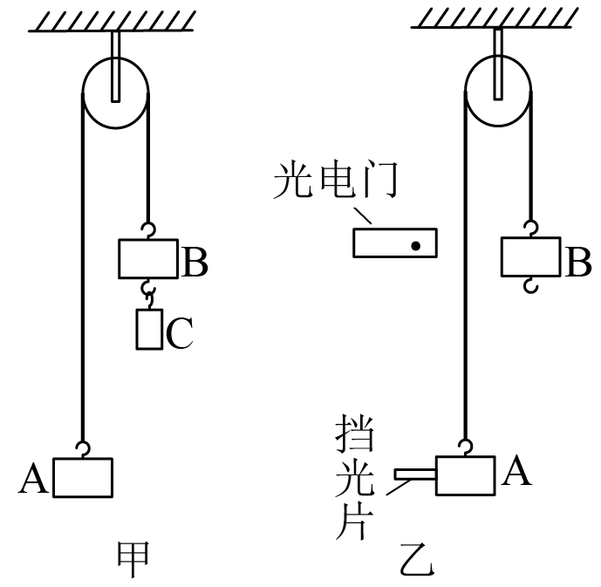
（1）该同学用游标卡尺测量遮光片的宽度如图所示，则d=___________mm；然后将质量均为m（A含挡光片和挂钩、B含挂钩）的重物用绳连接后，跨放在定滑轮上，A置于桌面上处于静止状态，测量出挡光片中心到固定光电门中心的竖直距离h；
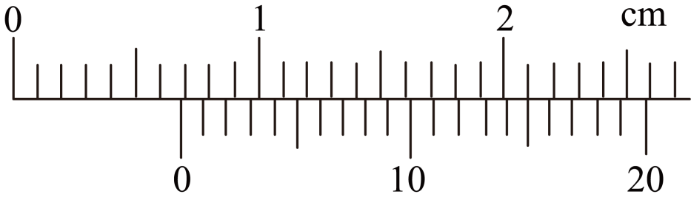
（2）为了验证动量守恒定律，该同学让A在桌面上处于静止状态，将B从静止位置竖直上升s后由自由下落，直到光电门记录下挡光片挡光的时间为$$Δt_{2}$$（B未接触桌面），则验证绳绷紧过程中系统沿绳方向动量守恒定律的表达式为___________；如果该同学忘记将B下方的质量也为m的C取下，完成测量后，验证动量守恒定律的表达式为___________。
【答案】 6.75 $$\sqrt{2gs}=\frac{2d}{Δt_{2}}$$ $$2\sqrt{2gs}=3\sqrt{{\left(\frac{d}{Δt_{2}}\right)}^{2}−\frac{2}{3}gh}$$
【难度】0.65
【知识点】游标卡尺的使用与读数、平抛后落在水平面验证动量守恒定律
【详解】（1）[1]游标卡尺的读数为
$$6\text{mm}+15×0.05\text{mm}=6.75\text{mm}$$
（2）[2]设绳绷紧前B的速度为$$v_{0}$$，B从静止位置竖直上升s后由自由下落到绳绷紧前的过程中由动能定理得
$$mgs=\frac{1}{2}mv_{0}^{2}$$
$$v=\sqrt{2gs}$$
绳绷紧前动量
$$p=mv_{0}$$
绳绷紧后系统所受合外力为0，AB一起匀速运动
$$v_{共}=\frac{d}{Δt_{2}}$$
绳绷紧后动量
$$p'=2mv_{共}$$
若动量守恒则
$$p=p'$$
所以要验证的表达式为
$$\sqrt{2gs}=\frac{2d}{Δt_{2}}$$；
[3]如果该同学忘记将B下方的质量也为m的C取下，完成测量后，设绳绷紧前BC的速度为$$v_{１}$$，BC一起从静止位置竖直上升s后由自由下落到绳绷紧前的过程中由动能定理得
$$2mgs=\frac{1}{2}2mv_{1}^{2}$$
$$v_{１}=\sqrt{2gs}$$
绳绷紧前动量
$$p_{1}=2mv_{１}$$
绳绷紧后ABC一起做匀加速运动
$$a=\frac{2mg−mg}{3m}=\frac{g}{3}$$
设A上升h后到达光电门时的速度为$$v_{3}$$，绳绷紧后的瞬间速度为$$v_{2}$$，在A上升h的过程中有
$$v_{3}^{2}−v_{2}^{2}=2ah$$
$$v_{3}=\frac{d}{Δt_{2}}$$
绳绷紧后动量
$$p_{2}=3mv_{2}$$
若动量守恒则
$$p_{1}=p_{2}$$
所以要验证的表达式为
$$2\sqrt{2gs}=3\sqrt{{\left(\frac{d}{Δt_{2}}\right)}^{2}−\frac{2}{3}gh}$$
9．小刘同学利用气垫导轨验证动量守恒定律，实验装置如图1所示。
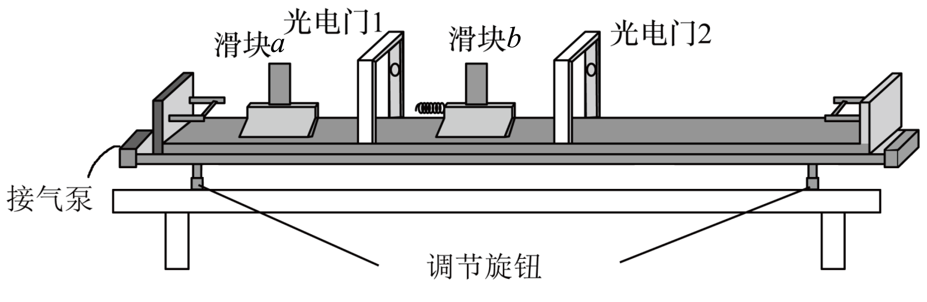
（1）将滑块b放置在气垫导轨上，打开气泵，待气流稳定后，调节气垫导轨，直至观察到滑块b能在短时间内保持静止，说明气垫导轨已调至___________ ；
（2）用天平测得滑块a、b质量分别为$$m_{a}、m_{b}$$；
（3）在滑块上安装配套的粘扣，并按图示方式放置两滑块。使滑块a获得向右的速度，滑块a通过光电门1后与静止的滑块b碰撞弹粘在一起，并一起通过光电门2遮光条通过光电门1、2的时间分别为 $$t_{1}、t_{2}$$，则上述物理量间如果满足关系式___________，则证明碰撞过程中两滑块的总动量守恒。
（4）本实验___________ （ “需要”或“不需要”）测量遮光条的宽度。
【答案】 水平 $$\frac{m_{a}}{t_{1}}=\frac{m_{a}+m_{h}}{t_{2}}$$ 不需要
【难度】0.65
【知识点】利用光电门和气垫导轨验证动量守恒定律
【详解】（1）[1]将滑块b放置在气垫导轨上，打开气泵，待气流稳定后，调节气垫导轨，直至观察到滑块b能在短时间内保持静止，说明气垫导轨已调至水平；
（3）[2]根据动量守恒定律可以知道
$$m_{a}v_{1}=(m_{a}+m_{b})v_{2}$$
根据速度公式可以知道
$$v_{1}=\frac{d}{t_{1}}$$，$$v_{2}=\frac{d}{t_{2}}$$
代入上式可得应满足的公式为
$$\frac{m_{a}}{t_{1}}=\frac{(m_{a}+m_{b})}{t_{2}}$$
（4）[3]由以上分析的结果$$\frac{m_{a}}{t_{1}}=\frac{(m_{a}+m_{b})}{t_{2}}$$可知本实验不需要测量遮光条的宽度。
10．某同学设计了一个“探究碰撞中的不变量”的实验，其具体装置如图甲所示，在小车$$a$$的前端粘有橡皮泥（质量不计），在小车$$a$$后连着纸带，打点计时器的打点频率为50 Hz。
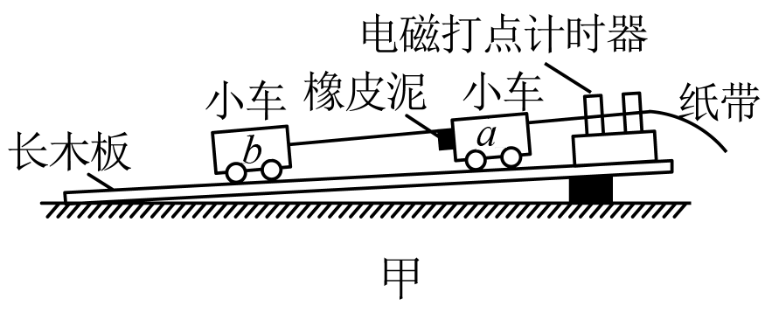
（1）按图甲组装好实验器材，在长木板下垫好木块，若轻推小车，小车能在长木板上做______（填“匀速直线运动”或“匀加速直线运动”），则说明小车与长木板之间的摩擦力恰好被平衡。
（2）推动小车$$a$$使其沿长木板下滑，然后与原来静止在前方的小车$$b$$相碰并粘在一起，继续做匀速直线运动，得到的纸带如图乙所示。该同学测得小车$$a$$的质量$$m_{a}$$=0.50kg，小车$$b$$的质量$$m_{b}$$=0.45kg，则碰前两小车的总动量大小为______kg•m/s，碰后两小车的总动量大小为______kg•m/s。（结果均保留三位有效数字）
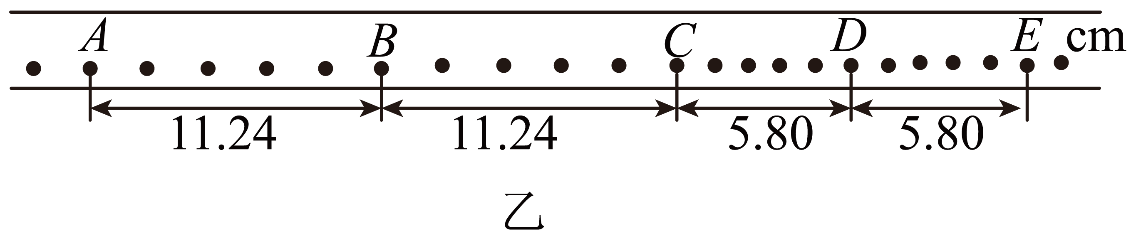

（3）在误差允许范围内，两小车碰撞过程中动量守恒。
【答案】 匀速直线运动 0.562 0.551
【难度】0.85
【知识点】平抛后落在水平面验证动量守恒定律
【详解】（1）[1]平衡摩擦力时的操作即为轻推小车，小车能在长木板上匀速滑下，故做匀速直线运动时说明小车与长木板之间的摩擦力恰好被平衡。
（2）[2][3]碰前系统的动量即小车$$a$$的动量，则有
$$p_{1}=m_{a}v_{1}=0.50×\frac{0.1124}{5×0.02}\text{kg}⋅\text{m/s}＝0.562\text{kg}⋅\text{m/s}$$
碰后两小车的总动量大小
$$p_{2}=\left(m_{a}+m_{b}\right)v_{2}=（0.50+0.45）×\frac{0.0580}{5×0.02}\text{kg}⋅\text{m/s}＝0.551\text{kg}⋅\text{m/s}$$
11．如图1所示，用“碰撞实验器”可以验证动量守恒定律，即研究两个半径相同的小球在轨道水平部分碰撞前后的动量关系。
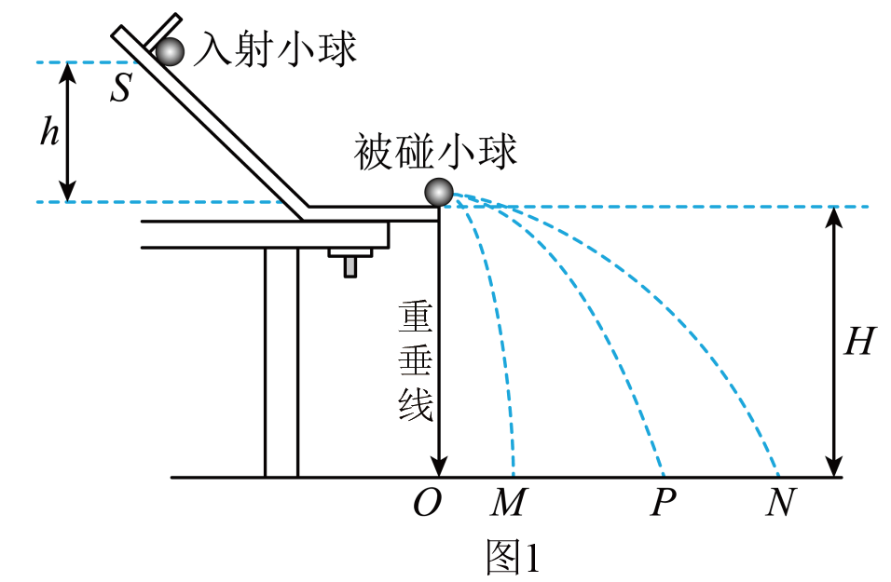
（1）为完成此实验，以下提供的测量工具中，本实验必须使用的是 ___。（选填选项前的字母）
A.刻度尺
B.天平
C.打点计时器
D.秒表
（2）关于本实验，下列说法中正确的是 ___。（选填选项前的字母）
A.同一组实验中，入射小球必须从同一位置由静止释放
B.入射小球的质量必须小于被碰小球的质量
C.轨道倾斜部分必须光滑
D.轨道末端必须水平
（3）图1中O点是小球抛出点在地面上的垂直投影，实验时先让入射小球多次从斜轨上位置S由静止释放，通过白纸和复写纸找到其平均落地点的位置P，测出平抛射程OP，然后，把被碰小球静置于轨道的水平部分末端，仍将入射小球从斜轨上位置S中静止释放，与被碰小球相碰，并多次重复该操作，两小球平均落地点位置分别为M、N。实验中还需要测量的有 ___。（选填选项前的字母）
A.入射小球和被碰小球的质量m₁、m₂
B.入射小球开始的释放高度h
C.小球抛出点距地面的高度H
D.两球相碰后的平抛射程OM、ON
（4）某同学在实验中记录了小球三个落点的平均位置M、P、N，发现M和N偏离了OP方向，使点O、M、P、N不在同一条直线上，如图2所示，若要验证两小球碰撞前后在OP方向上是否动量守恒，则下列操作正确的是 ___。
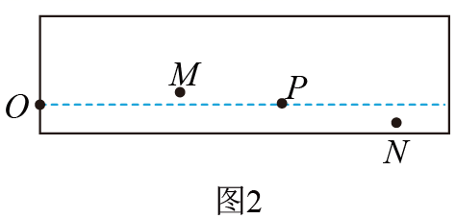
A.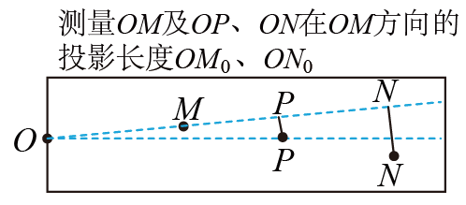
B.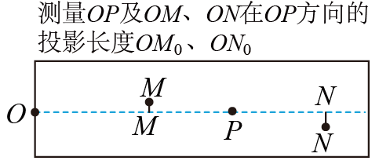
C.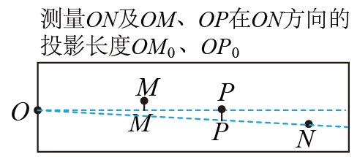
D.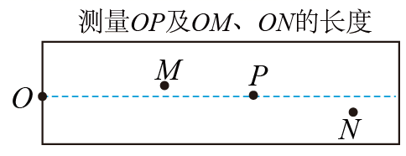
【答案】 AB##BA AD##DA AD##DA B
【难度】0.65
【知识点】平抛后落在水平面验证动量守恒定律
【详解】（1）[1] A B．要测量碰撞前后的动量，则质量要用天平测量，而速度是用水平位移代替的，刻度尺也是必须的，AB正确；
C D．只要小球抛出点距地面的高度H，两球做平抛运动的时间就相同，时间不需要测量。打点计时器和秒表用不到。CD错误。
故选AB。
（2）[2]A．只有从同一位置释放，才能保证两次碰撞前的速度相同，A正确；
B．入射球的质量要大于被碰小球的质量，B错误；
C．对轨道无光滑的要求，C错误；
D．只有末端水平才能保证是平抛运动，D正确。
故选AD。
（3）[3]A．验证动量守恒定律，必须测量质量和速度，那么入射小球和被碰小球的质量m₁、m₂必须测质量；A正确；
B．只要入射小球开始的释放高度h相同，入射小球与被碰小球碰撞前速度就相同，h不需要测量。B错误；
C．只要小球抛出点距地面的高度H，两球做平抛运动的时间就相同，H不需要测量。C错误；
D．两球相碰后的平抛射程OM、ON需要测量，代替平抛的水平方向速度。D正确。
故选AD。
（4）[4]小球均做平抛运动，竖直方向下落的高度一定，则下落时间相等，水平方向的速度之比可等效为位移之比，P点是一个小球不碰撞时下落的位置，所以需要测量OP及OM、ON在OP方向的投影长度OM₀，ON₀，B正确，ACD错误。
故选B。
12．某同学利用两个半径相同的摆球，来验证摆球碰撞过程中的动量守恒。
（1）测得两小球的质量分别为$$m_{1}$$、$$m_{2}$$，将小球用细线悬挂于水平支架上，悬点位于同一水平面，如图所示；
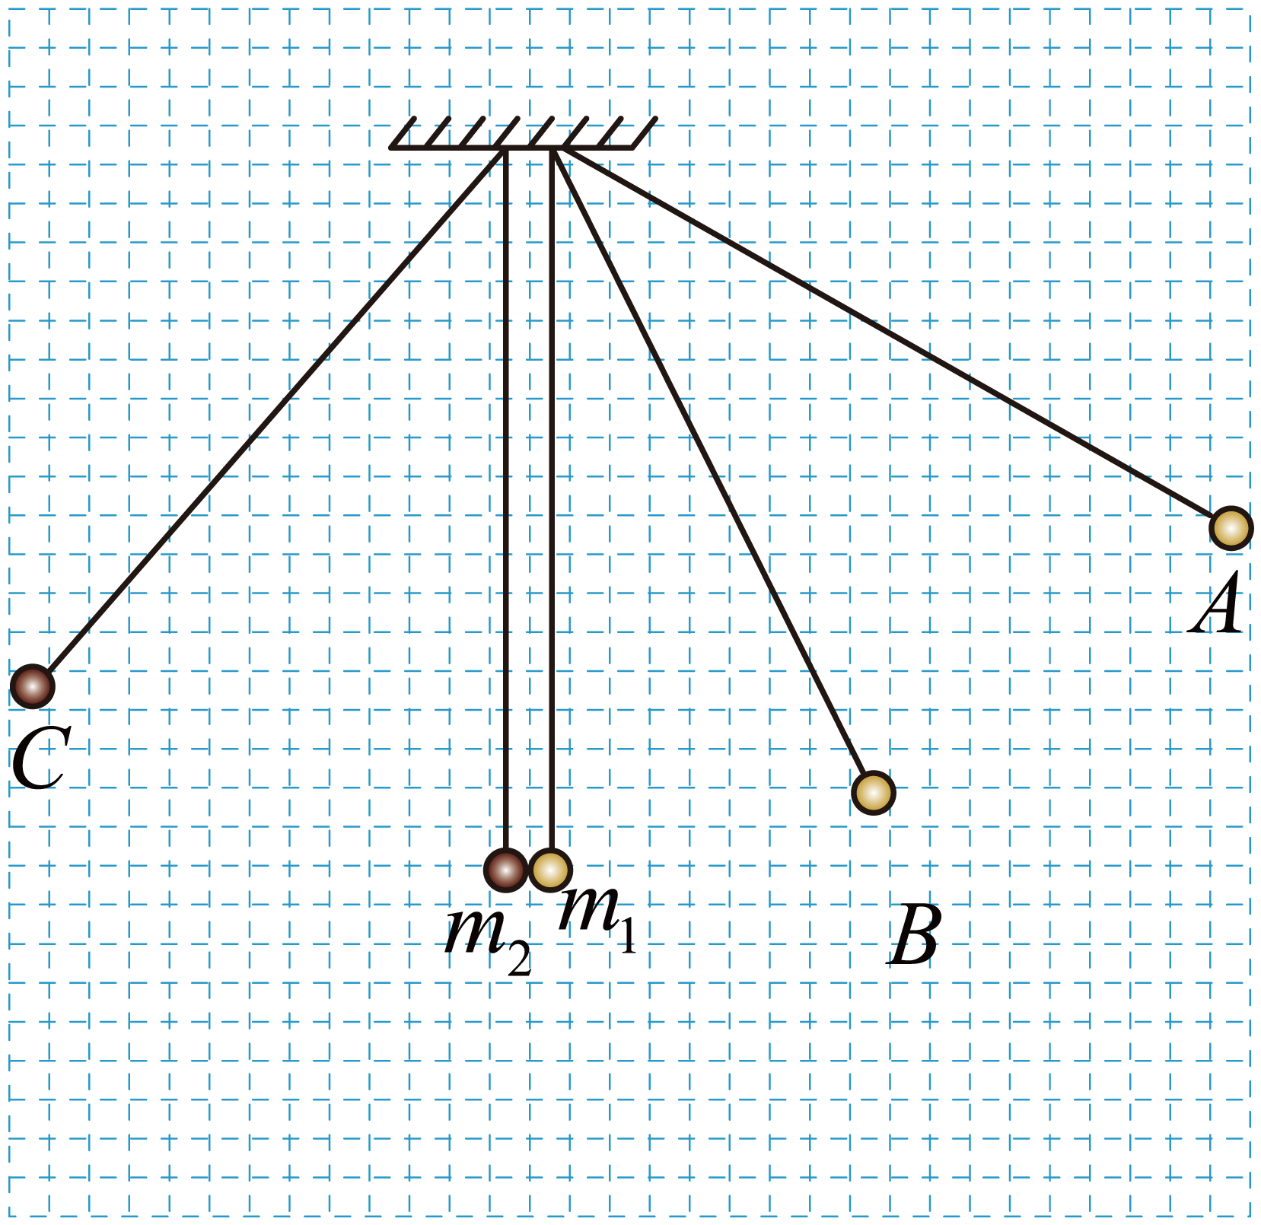
（2）将坐标纸竖直固定在摆球摆动平面后方，使坐标纸与小球运动平面平行且尽量靠近。坐标纸每一小格是边长为d的正方形。将小球$$m_{1}$$向右拉至某一位置A点，由静止释放，使小球$$m_{1}$$在最低点与小球$$m_{2}$$发生水平方向的正碰，在垂直坐标纸方向用手机高速连拍；
（3）分析连拍照片可得出，两小球在最低点碰撞后，小球$$m_{1}$$反弹到达的最高位置为B点，小球$$m_{2}$$向左摆动的最高位置为C点。已知重力加速度为g，则碰前球1的动量大小为___________。若满足关系式___________，则验证碰撞过程中动量守恒；
（4）若将坐标纸换成量角器，则可测量出A、B、C三个位置对应的细线与竖直方向的夹角分别为$$θ_{1}$$、$$θ_{2}$$、$$θ_{3}$$，此时满足关系式___________，即可验证碰撞过程中动量守恒。
【答案】 $$3m_{1}\sqrt{2gd}$$ $$3m_{1}=2m_{2}−\sqrt{2}m_{1}$$ $$m_{1}\sqrt{1−cosθ_{1}}=m_{2}\sqrt{1−cosθ_{3}}−m_{1}\sqrt{1−cosθ_{2}}$$##$$m_{1}\sin^{2}\left(\frac{θ}{2}\right)=m_{2}\sin^{2}\left(\frac{θ}{2}\right)−m_{1}\sin^{2}\left(\frac{θ}{2}\right)$$）
【难度】0.65
【知识点】平抛后落在水平面验证动量守恒定律
【详解】（3）[1][2]从A位置到最低点的高度差
$$h_{1}=9d$$
根据机械能守恒定律
$$m_{1}gh_{1}=\frac{1}{2}m_{1}v_{1}^{2}$$
解得
$$v_{1}=3\sqrt{2gd}$$
则碰前球1的动量大小为
$$p_{1}=m_{1}v_{1}=3m_{1}\sqrt{2gd}$$
小球2被碰后上升高度为$$4d$$，同理可得碰后球2的动量大小为
$$p_{2}^{'}=m_{2}v_{2}^{'}=2m_{2}\sqrt{2gd}$$
小球1被碰后上升高度为$$2d$$，同理可得碰后球1的动量大小为
$$p_{1}^{'}=m_{1}v_{1}^{'}=\sqrt{2}m_{1}\sqrt{2gd}$$
方向与碰前相反；
若满足关系式
$$p_{1}=−p_{1}^{'}+p_{2}^{'}$$
即
$$3m_{1}\sqrt{2gd}=2m_{2}\sqrt{2gd}−\sqrt{2}m_{1}\sqrt{2gd}$$
整理得
$$3m_{1}=2m_{2}−\sqrt{2}m_{1}$$
则验证碰撞过程中动量守恒；
（4）[3]设绳长为$$L$$，根据机械能守恒定律得
$$mgL(1−cosθ)=\frac{1}{2}mv^{2}$$
解得
$$v=\sqrt{2gL(1−cosθ)}$$
三个位置的速度分别为
$$v_{1}=\sqrt{2gL(1−cosθ_{1})}$$
$$v_{2}=\sqrt{2gL(1−cosθ_{2})}$$
$$v_{3}=\sqrt{2gL(1−cosθ_{3})}$$
若满足
$$m_{1}v_{1}=m_{2}v_{3}−m_{1}v_{2}$$
联立可得
$$m_{1}\sqrt{1−cosθ_{1}}=m_{2}\sqrt{1−cosθ_{3}}−m_{1}\sqrt{1−cosθ_{2}}$$
根据数学关系还可以整理为
$$m_{1}\sin^{2}\left(\frac{θ}{2}\right)=m_{2}\sin^{2}\left(\frac{θ}{2}\right)−m_{1}\sin^{2}\left(\frac{θ}{2}\right)$$
13．某小组用如图所示的装置验证动量守恒的实验，在内壁光滑、水平固定的金属管中放有轻弹簧，弹簧压缩并锁定，在金属管两端各放置一个金属小球1和2（两球直径略小于管径且与弹簧不相连），现解除弹簧锁定，两个小球同时沿同一直线向相反方向弹射。
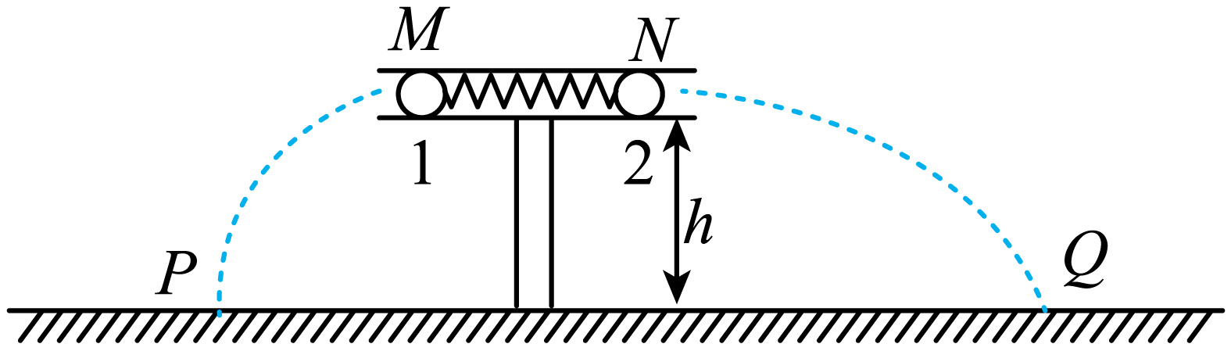
（1）除了要验证动量守恒，还要求出弹簧解除锁定前的弹性势能，则实验过程中必要的操作是____________；
①用天平测出两球质量$$m_{1}$$、$$m_{2}$$
②用游标卡尺测出两个小球的直径$$d_{1}$$、$$d_{2}$$
③用刻度尺测出小球1、小球2的落点到管口的水平距离$$x_{1}、x_{2}$$
④用刻度尺测出两管口离地面的高度h
⑤解除弹簧锁定前弹簧的长度L
回答下列问题：
（2）利用上述测得的实验数据，验证动量守恒的表达式是_________________；
（3）已知当地重力加速度为g，弹簧解除锁定前的弹性势能是多少__________。
【答案】 ① ③ ④##① ④ ③##③ ① ④## ③ ④ ①##④ ① ③ ## ④ ③ ① $$m_{1}x_{1}=m_{2}x_{2}$$ $$\frac{m_{1}gx_{1}^{2}+m_{2}gx_{2}^{2}}{4h}$$
【难度】0.65
【知识点】机械能守恒定律在弹簧类问题中的应用
【详解】（1）[1] 两小球弹出后平抛运动，有
$$h=\frac{1}{2}gt^{2}$$
两小球平抛运动的初速度大小分别为
$$v_{1}=\frac{x_{1}}{t}$$
$$v_{2}=\frac{x_{2}}{t}$$
若弹射运动中系统动量守恒，则有
$$m_{1}v_{1}=m_{2}v_{2}$$
代入时间得
$$m_{1}x_{1}\sqrt{\frac{g}{2h}}=m_{2}x_{2}\sqrt{\frac{g}{2h}}$$
若动量守恒则有
$$m_{1}x_{1}=m_{2}x_{2}$$
根据能量守恒定律，弹簧弹性势能应等于两小球水平的动能之和，依题意有
$$E_{\text{p}}=\frac{1}{2}m_{1}v_{1}^{2}+\frac{1}{2}m_{2}v_{2}^{2}=\frac{m_{1}gx_{1}^{2}+m_{2}gx_{2}^{2}}{4h}$$
所以本实验要验证动量守恒定律及计算弹簧弹性势能，就需要测出两小球的质量m₁、m₂，两管口离地面的高度h，球1落点P到管口M的水平距离x₁，球2的落点Q到管口M的水平距离x₂，故选① ③ ④ ；
（2）[2] 据前面分析，依题意验证系统动量的表达式为
$$m_{1}x_{1}=m_{2}x_{2}$$
（3）[3]据前面分析，解除弹簧锁定前，弹簧的弹性势能为
$$E_{\text{p}}=\frac{1}{2}m_{1}v_{1}^{2}+\frac{1}{2}m_{2}v_{2}^{2}=\frac{m_{1}gx_{1}^{2}+m_{2}gx_{2}^{2}}{4h}$$
14．某实验小组用气垫导轨做验证动量守恒定律的实验，实验装置如图甲所示。
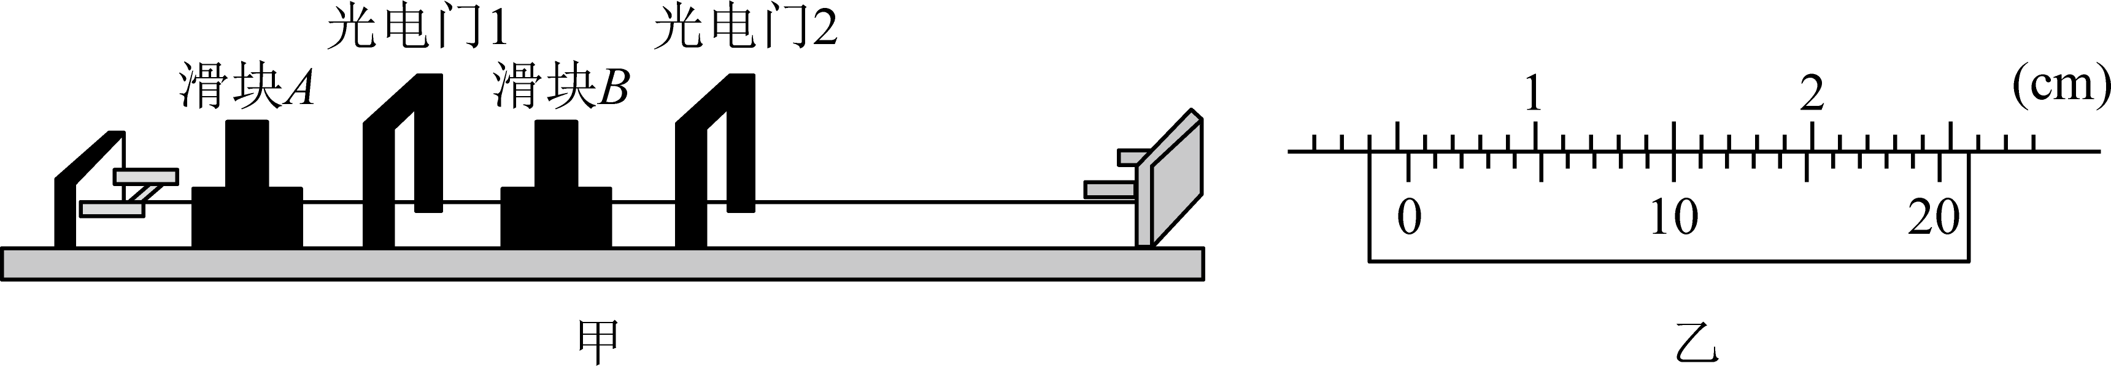
（1）用天平测得滑块A、B（均包括挡光片）的质量分别为$$m_{1}=2.0\text{kg},m_{2}=1.0\text{kg}$$；用游标卡尺测得挡光处的宽度均为d．若某次用游标卡尺测量挡光片的宽度时的示数如图乙所示。则其读数为______$$\text{cm}$$。
（2）将滑块A向右弹出，与静止的B滑块发生碰撞，碰撞后两滑块粘在一起。与光电门1、2相连的计时器测得的挡光时间分别为$$0.02\text{s}$$和$$0.03\text{s}$$则碰撞后系统动量为______$$\text{kg}⋅\text{m}/\text{s}$$。
（3）如果气垫导轨没有放平，左侧高于右侧，则碰撞前的系统动量______（填“大于”“小于”或“等于”）碰撞后的系统动量。
【答案】 0.550 0.55 小于
【难度】0.65
【知识点】平抛后落在水平面验证动量守恒定律
【详解】（1）[1]用游标卡尺测得挡光处的宽度d=0.5cm+0.05mm×10=0.550cm
（2）[2]碰后滑块AB的共同速度
$$v=\frac{d}{Δt_{2}}=\frac{0.550×{10}^{−2}}{0.03}\text{m/s}=0.183\text{m/s}$$
碰撞后系统动量为
$$p=(m_{1}+m_{2})v=0.55\text{kg}⋅\text{m/s}$$
（3）[3]如果气垫导轨没有放平，左侧高于右侧，则物块向右将加速运动，则碰前A通过光电门的速度小于碰前瞬时A的速度；碰后通过光电门的速度大于碰后瞬时的速度，则碰撞前的系统动量小于碰撞后的系统动量。
15．某同学设计了如图甲所示的实验装置验证水平方向动量守恒定律，所用器材：气垫导轨、带四分之一圆弧轨道的滑块（水平长度L）、光电门、金属小球、游标卡尺、天平等。
（1）实验步骤如下：
①按照如图甲所示，将光电门A固定在滑块左端，用天平测得滑块和光电门A的总质量为M，光电门B固定在气垫导轨的右侧。
②用天平称得金属球的质量为m，用20分度游标卡尺测金属球的直径，示数如图乙所示，小球的直径d=________cm。
③开动气泵，调节气垫导轨水平，让金属小球从C点静止释放。A、B光电门的遮光时间
分别为△t₁、△t₂（光电门B开始遮光时小球已离开滑块）。
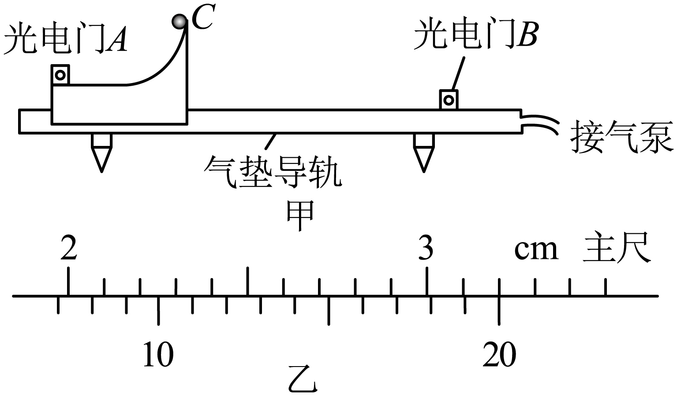
（2）验证M、m系统水平方向动量守恒________（填“需要”或“不需要”）保证滑块的上表面光滑。
（3）如图验证M、m系统水平方向动量守恒，只需验证________成立即可（用M、m、d、L、△t₁、△t₂表示）。
【答案】 1.300cm 不需要 $$m\left(\frac{d}{\text{Δ}t_{1}}−\frac{L}{\text{Δ}t_{2}}\right)=M\frac{L}{\text{Δ}t_{2}}$$
【难度】0.85
【知识点】平抛后落在水平面验证动量守恒定律
【详解】（1）②[1]20分度的游标卡尺，每相邻两个格的实际长度为0.95mm，由此可得小球的直径为
d=32.0mm-20×0.95mm=13.00mm=1.300cm
（2）[2]即使上表面不光滑，系统水平方向合外力也为零，所以也满足动量守恒，即不需要保证滑块的上表面光滑；
（3）[3]令小球脱离滑块时对地的速度为v₁，滑块对地的速度为v₂，根据动量守恒则有
$$0=Mv_{2}−mv_{1}$$
根据题意可得
$$v_{1}+v_{2}=\frac{d}{Δt_{1}}$$
$$v_{2}=\frac{L}{Δt_{2}}$$
联立可得
$$m\left(\frac{d}{\text{Δ}t_{1}}−\frac{L}{\text{Δ}t_{2}}\right)=M\frac{L}{\text{Δ}t_{2}}$$

